بررسی تجربی و عددی اندازه­گیری دما در جوشکاری اصطکاکی اغتشاشی آلیاژ برنج CuZn40 و مقایسه نتایج با مقادیر روش سطح پاسخ (RSM)

افشین امامی­خواه *1، ابوالفضل فراهانی2، امیر مهدیخانی سلیمانلو2، امیر جمالی3، محمد مقداد فلاح4، افشین کازرونی4

1- دانشجوی دکتری، ساخت و تولید، دانشگاه تربیت دبیر شهید رجائی، تهران

2- دانشجوی کارشناسی ارشد، ساخت و تولید، دانشگاه تربیت دبیر شهید رجائی، تهران

3- دانشجوی کارشناسی ارشد، جوشکاری، دانشگاه صنعتی امیرکبیر، تهران

3- استادیار، مهندسی مکانیک، دانشگاه تربیت دبیر شهید رجائی، تهران

* تهران، صندوق پستی 1678815811، afshin.emamikhah@gmail.com

چکیده

برنج CuZn40 قابلیت شکل‌پذیری مطلوبی در حالت داغ داشته و به علت درصد روی بیشتر، قیمتی پائین‌تر و در عین حال، خواص مکانیکی بهتری دارد. در این تحقیق، با روش جوشکاری اصطکاکی اغتشاشی، مقدار دما در حین اتصال این آلیاژ اندازه‌گیری و با تحلیل اجزای محدود مقایسه شده است. برای شبیه­سازی دما، نرم­افزار سیسولد و روش گلداک به کار گرفته شده است.نتایج تحلیل در مقایسه با آزمون­های تجربی اعتبارسنجی شد که اختلاف دما در حدود 30 درجه سانتی‌گراد بود. بنابراین مدل شبیه­سازی شده در این مقاله می­تواند با دقت مناسبی توزیع دما را پیش­بینی کند. برای طراحی آزمایش، 15 آزمون عملی انجام شده و در تمامی نمونه­ها، مقادیر استحکام و دما با توجه به زمان، ثبت شد و سپس مقادیر بهینه و تأثیر عوامل فرایند بر یکدیگر با استفاده از روش سطح پاسخ بدست آمد. با توجه به نقاط بهینه معرفی شده توسط روش سطح پاسخ، می­توان نتیجه گرفت بیشترین استحکام کشش نهایی در بین سطوح انتخاب شده برای عوامل محقق می­شود و تفاوت آن با بیشینه استحکام در حالت تجربی برابر Mpa 18/25 است.

**کلی**د‌واژگ**ان**

جوشکاری اصطکاکی اغتشاشی، روش اجزای محدود، برنج CuZn40، روش سطح پاسخ، اندازه­گیری دما

An experimental and numerical investigation of temperature measurement during friction stir welding of CuZn40 alloy and comparing the results by Response Surface Method (RSM) values

Afshin Emamikhah1*, Abolfazl Farahani1, Amir Mehdikhani Soleimanloo1, Amir Jamali2, Mohammad Meghdad Fallah1, Afshin Kazerooni1

1- Department of Mechanical Engineering, Shahid Rajaei Teacher Training University, Tehran, Iran.

2- Department of materials Science and Engineering, Amirkabir University of Technology, Tehran, Iran

* P.O.B. 1678815811 Tehran, Iran, afshin.emamikhah@gmail.com

Abstract

CuZn40 brass alloy is excellent for hot formability and for higher zinc content, have a lower cost and entirely better mechanical properties. In this study, using friction stir welding, temperature is measured during the welding and its values are compared with finite element method results. For temperature simulation, SYSWELD software and "GOLDAK" method is employed. The numerical results are compared with experimental ones which temperature difference is about 30 ◦C. So, FE model developed in this paper provides prediction of thermal distribution appropriately. For design experiment, fifteen experimental tests are performed and in the all specimens, strength and temperature are measured, then optimum parameters and their interactions are obtained by response surface method (RSM). With regard to the introduced optimum values by RSM, it can be concluded that the most ultimate tensile strength is obtained between the surface layer parameters and its difference with the experiment is about 25.18 Mpa.

Keywords

Friction Stir Welding, Finite Element Method, CuZn40 brass alloy, Response Surface Method, Temperature measurement

1- مقدمه

در جوشکاری اصطکاکی اغتشاشی (اصطکاکی همزنی) (FSW[1])، يک ابزار که از دو قسمت شانه و پین تشکیل شده است، با سرعتي مشخص دوران کرده و در عین حال با سرعت انتقالي ثابت به خط اتصال بين دو ورق که معمولاً موازي با هم می­باشند، پيشروي مي­کند [1]. قطعات به طور کامل مقید شده تا از بوجود آمدن نيروهاي مازاد حين جوشکاري، جلوگيري شود. طول پين بايستي اندکي کمتر از ضخامت ورق بوده و شانه ابزار هم بايد با سطح کار تماس داشته باشد. شروع عملیات با نفوذ ابزار به داخل ورق آغاز خواهد شد [2]. حين تماس، بين شانه ابزار و پين، که در مقابل سايش مقاومند و همچنين مواد قطعه کار، حرارت اصطکاکي ايجاد مي­شود. اين حرارت، با حرارت توليد شده توسط تداخل مکانيکي فرايند و حرارت آدياباتيکي (بی­در رو) درون قطعه کار، ترکيب شده، و موجب مي­شود تا مواد متلاطم شده بدون رسيدن به نقطه ذوب، نرم شوند و اتصال حالت جامد انجام شود. بنابراين حرکت انتقالي ابزار در خط جوش درون ناحيه مومسان گردابي فلز، امکان­پذير مي­شود.

برنج CuZn40 که به نام برنج مونتز هم شناخته می‌شود، %42 -38 روی دارد [3]. قابلیت شکل­پذیری و آهنگری داغ آن­ها برای فرایندهای شکل­دهی، خمش، پرس و برشکاری بسیار مناسب است، برای همین در اتصالات لوله، شیرهای خانگی، شیرهای رادیاتور، صنعت گاز، در و پنجره و مبدل­های حرارتی کاربردهای زیادی دارند. به علت درصد روی بیشتر، قیمتی پائین‌تر و در عین حال، خواص مکانیکی بهتری دارد.

محققان زیادی به شبیه­سازی جوشکاری اصطکاکی اغتشاشی پرداخته­اند. همچنین مطالعات زیادی به روی روش­های بهینه­سازی عوامل اصلی در جوشکاری اصطکاکی اغتشاشی با روش­های متفاوت انجام شده است. آقای مقدم و همکاران به بررسی اثر سرعت انتقالی به روی فلز برنج پرداختند. آن­ها نشان دادند که رابطه دقیقی بین سرعت انتقالی و یک تغییرشکل مشخص در ناحیه تلاطم به نام "باند تلاطم[2]" وجود دارد و چگالی آن با افزایش سرعت انتقالی ازدیاد می­یابد. افزایش چگالی این باندها منجر به ایجاد عیوب خواهد گشت. بنابراین، نحوه انتخاب سرعت انتقالی اهمیت دارد [4]. در سال 2006، آقای مران به صورت تجربی نشان داد که خواص مکانیکی آلیاژ برنج CuZn30 با کنترل عوامل اصلی جوشکاری اصطکاکی اغتشاشی یعنی سرعت دورانی، سرعت جوشکاری و هندسه ابزار افزایش خواهد یافت [5]. در سال 2011، آقای اسماعیلی و همکاران در جوشکاری اصطکاکی اغتشاشی غیر هم­جنس آلومینیوم 1050 به آلیاژ CuZn30 نشان دادند که جوش­های بهتر به علت جریان بیشتر مواد و چسبندگی متالورژیکی ایجاد می­شوند که علت آن تلاطم بیشتر و تشکیل حلقه­های پیازی[3] شکل است [6].

رامش و همکاران در سال 2016 به بررسی مشخصات میکروساختاری و سختی جوش اصطکاکی اغتشاشی ورق­های برنجی پرداختند [7]. آن­ها نشان دادند جوش­های بدون عیب با سرعت دورانی بیشتر بدست می­آید و به دلیل ریزدانگی در منطقه تلاطم، سختی نیز افزایش می­یابد. فرزادی و همکارانش در سال 2017 پژوهشی را با عنوان بهینه­سازی عوامل فرایند جوشکاری اصطکاکی اغتشاشی بر روی AA7075-T6 از آلیاژهای آلومینیوم با استفاده از روش سطح پاسخانجام دادند [8]. تحلیل ANOVA در این مدل به منظور ارزیابی مدل استفاده شده است. این مدل از نظر آماری با ضریب اطمینان 95/0 مطلوب است. در نهایت هدف از روش پاسخ سطح، پیش­بینی سطح بهینه عوامل بوده که بیشترین استحکام جوش اصطکاکی اغتشاشی برابر Mpa 513 گزارش شده است. جیتندر کوندو و هری سینگ در سال 2017 پژوهشی را با عنوان مدل­سازی و آنالیز عوامل جوشکاری اصطکاکی اغتشاشی آلیاژ AA5083-H321 با استفاده از روش سطح پاسخ انجام دادند [9]. در این مطالعه، مقادیر بهینه عوامل فرایند از جمله سرعت جوشکاری، سرعت دورانی ابزار، زمان ماندگاری ابزار و زاویه انحراف ابزار به ترتیب برابر mm/min49/31، rpm 06/872، s 18/14، 71/2 درجه بدست آمد. همچنین مقدار بهینه استحکام کششی متناظر برابر 245/320 Mpa گزارش شد. مالیسواران و پادمانابان در سال 2018 پژوهشی را با عنوان بهینه سازی عوامل جوشکاری اصطکاکی اغتشاشی ورق های AA1100 و AA6061 از آلیاژهای آلومینیوم با استفاده از روش سطح پاسخانجام دادند [10]. روابط تجربی با استفاده از ابزارهای آماری نظیر طراحی آزمایشات، ANOVA و پاسخ سطح گسترش یافت تا مقدار بهینه استحکام کششی در جوشکاری اصطکاکی اغتشاشی آلیاژهای غیر هم­جنس AA6061 و AA1100 با ضریب اطمینان 95/0 پیش­بینی شود. در پژوهش آقای شاناواس و راجاداس در سال 2017 به بهینه­سازی عوامل جوشکاری اصطکاکی اغتشاشی آلیاژهای آلومینیوم با درجه­بندی دریایی با استفاده از روش RSM پرداخته شد [11]. روابط تجربی به منظور تخمین استحکام کششی نهایی و کرنش در جوشکاری اصطکاکی اغتشاشی آلیاژ آلومینیوم AA5052-H32 مورد مطالعه قرار گرفتند. آنالیز ANOVA نشان داده است که مدل توسعه یافته می­تواند به طور مؤثری برای پیش­بینی نتایج در سطح اطمینان 95 درصد استفاده شود.

بررسی تحقیقات صورت گرفته نشان می­دهد که مهم­ترین عوامل مؤثر در فرایند جوشکاری اصطکاکی اغتشاشی و تشکیل جوش، سرعت دورانی، سرعت انتقالی، نیروی عمودی، شکل پین ابزار و زاویه انحراف هستند. ترکیب مناسب این عوامل منجر به تولید حرارت اصطکاکی و تغییرشکل پلاستیکی شدید به علت دما و نرخ کرنش در منطقه تلاطم شده و کیفیت جوش­ به آن وابسته است. در بررسی­های مطالعه­ای موارد مشابهی در مورد بررسی تجربی و عددی اندازه­گیری دما در جوشکاری اصطکاکی اغتشاشی آلیاژ برنج CuZn40 و مقایسه نتایج با مقادیر روش سطح پاسخ یافت نشد. بر همین اساس، از مدل متقارن سه­بعدی در نرم­افزار سیسولد برای بررسی توزیع دما استفاده شد تا علاوه بر دستیابی به یک مدل دقیق المان محدود و ارزیابی نحوه جوشکاری، روش­شناسی موضوع نیز برای سایر فرایندها پیشنهاد شود.

2- مواد و آزمون­های تجربی

در این تحقیق، آلیاژ برنج CuZn40 با ابعاد 3×70×100 میلی­متر و ترکیب شیمیائی و مکانیکی نشان داده شده در جداول 1 و 2، به عنوان ماده مورد جوشکاری استفاده شده است. مواد اولیه مورد استفاده در این پژوهش در حالت نورد شده و بدون اعمال هیچ­گونه عملیات حرارتی مورد استفاده قرار گرفتند.

جوشکاری­ها با دستگاه جوشکاری اصطکاکی اغتشاشی دارای قدرت بالا و جعبه دنده­ای با دورهای محوری و پیشروی­های مختلف و قابل تنظیم به صورت اینورتر در حالت لب به لب[4] انجام شد. ابزار با شکل پین مخروطی رزوه­دار، از جنس X40CrMoV5-1 انتخاب و ساخته شد، که طبق استاندارد DIN فولاد 102344 نیز نامیده می­شود، و در واقع یک فولاد گرم­کار آلیاژی است. همچنین، ابزار پس از ساخت به اندازه RC 60 سخت­کاری شد، تا در مقابل فشار و دمای ناشی از جوشکاری ذوب نشود.

**جدول 1** ترکیب شیمیائی آلیاژ برنج CuZn40

|  |  |  |  |  |  |
| --- | --- | --- | --- | --- | --- |
| عناصر تشکیل دهنده اصلی | مس | روی | آهن | فسفر | کبالت |
| درصد هر عنصر (%) | 3/58 | 3/41 | 134/0 | 003/0 | 013/0 |

**جدول 2** مشخصات مکانیکی آلیاژ برنج CuZn40

|  |  |  |  |  |
| --- | --- | --- | --- | --- |
| استحکام تسلیم (Mpa) | استحکام نهائی کشش (Mpa) | تغییر طول (%) | مدول یانگ (Gpa) | ضریب پوآسون |
| 133 | 300 | 52 | 105 | 34/0 |

در تحقیق حاضر علاوه بر طراحی ابزار، دمای حاصل از جوش نیز با دستگاه ترمومتر 4 کاناله دیجیتال مدل TM-947 متصل به نرم­افزار Lutron 801 و قابلیت اندازه­گیری دما تا 1500 درجه سانتی­گراد با تقریب خوبی با فیکسچر مخصوصی اندازه­گیری شد. در شکل 1 محل قرارگیری سیم­های ترموکوپل درون فیکسچر نشان داده شده است. ترموکوپل شماره 1 و 3 در قسمت پیشرو اتصال در فواصل 35 و 65 میلیمتری و شماره­های 2 و 4 در قسمت پسرو با فواصل 50 و 65 میلیمتری از نقطه شروع جوشکاری قرار تعبیه شدند [12].

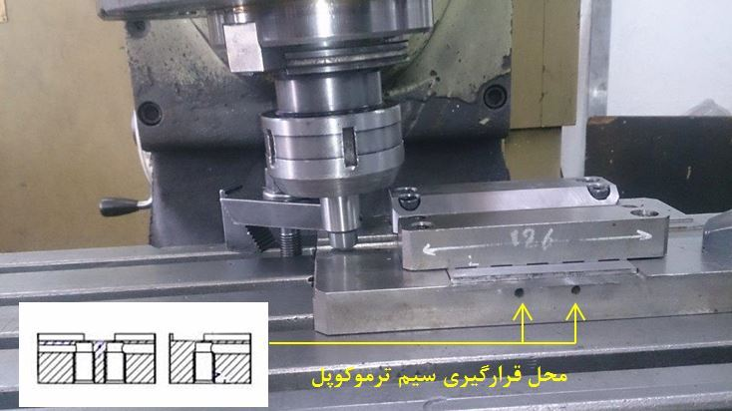

**شکل 1** محل قرارگیری سیم ترموکوپل درون فیکسچر

3- طراحی آزمایش و استخراج مقادیر بهینه از روش سطح پاسخ

از آنجائی که عوامل سرعت دورانی، سرعت انتقالی و زاویه انحراف ابزار توسط دستگاه تنظیم می­شوند، انتخاب صحیح این عوامل موجب تلاطم و اصطکاک مناسب شده و در نتیجه جوش­های مطلوبی نیز حاصل می­شوند.

به منظور طراحی آزمایش­ها، از روش طراحی مرکب مرکزی (CCD[5]) از زیر مجموعه روش سطح پاسخ (RSM[6]) با سه سطح و پنج نقطه مرکزی مطابق جدول 3 استفاده شد. با این طراحی آزمایش، 15 آزمایش بدست آمد که جوشکاری با توجه به آن­ها انجام شد. سپس، از هر جوش دو نمونه برای آزمون کشش تک محوری طبق استاندارد ASTM جدا شده و متوسط اندازه استحکام کشش نهائی $\left(σ_{UTS}\right)$ برای هر کدام به عنوان پاسخ آزمایش ثبت شد. در جدول 4 مقادیر استحکام کشش نهائی برای هر آزمایش گزارش شده است.

**جدول 3** مقادیر و سطوح عوامل جوشکاری اصطکاکی اغتشاشی

|  |  |  |  |  |
| --- | --- | --- | --- | --- |
| عوامل / سطوح | نماد | سطح (1-) | سطح (0) | سطح (1+) |
| سرعت دورانی (rpm) | A | 900 | 1050 | 1200 |
| سرعت پیشروی (mm/min) | B | 25 | 50 | 75 |
| زاویه انحراف (degree) | C | 2 | 5/2 | 3 |

**جدول 4** سطوح عوامل فرایند و پاسخ آن­ها

|  |  |  |  |  |
| --- | --- | --- | --- | --- |
| شماره آزمایش | عوامل | | | پاسخ |
| A (rpm) | B (mm/min) | C (degree) | R $$(σ_{UTS})$$ |
| 1 | 1200 | 75 | 2 | 75/316 |
| 2 | 1200 | 25 | 3 | 68/323 |
| 3 | 900 | 75 | 3 | 316 |
| 4 | 900 | 25 | 2 | 63/292 |
| 5 | 900 | 50 | 5/2 | 96/313 |
| 6 | 1200 | 50 | 5/2 | 61/326 |
| 7 | 1050 | 25 | 5/2 | 78/261 |
| 8 | 1050 | 75 | 5/2 | 58/326 |
| 9 | 1050 | 50 | 2 | 65/289 |
| 10 | 1050 | 50 | 3 | 296 |
| 11 | 1050 | 50 | 5/2 | 8/299 |
| 12 | 1050 | 50 | 5/2 | 2/300 |
| 13 | 1050 | 50 | 5/2 | 3/305 |
| 14 | 1050 | 50 | 5/2 | 85/299 |
| 15 | 1050 | 50 | 5/2 | 1/300 |

پس از بهینه­سازی با روش سطح پاسخ (RSM) و معنادار بودن پاسخ­های موجود (P-value = 0.0002, F-Value = 52.70) مشخص شد رابطه رگرسیون پیش­بینی کننده پاسخ آزمایش، دارای 9 درجه آزادی است که 3 درجه آزادی مربوط به عوامل اصلی (اثرهای خطی) و 3 درجه آزادی مربوط به مربع عوامل اصلی و 3 درجه آزادی مربوط به اثرهای متقابل هر دو عامل اصلی است. بر اساس تحلیل ANOVA[7]، از میان عوامل فرایند، سرعت دورانی و سرعت پیشروی دارای مقادیر P-Value کمتر از 05/0 هستند، ولی برای زاویه انحراف ابزار، این مقدار بیشتر است، بنابراین می­توان نتیجه گرفت سرعت دورانی و پیشروی ابزار تأثیر بیشتری بر روی استحکام کشش نهایی دارند. رابطه مدل برای استحکام کشش نهائی با توجه به عوامل بهینه فرایند از روش سطح پاسخ در معادله 1 قابل ارائه است:



لازم به ذکر است در این بهینه­سازی، مقدار مربع پاسخ $R^{2}=0.9896$ بدست آمد که نشان­دهنده دقت رابطه پیش­بینی کننده مدل است. نمودار مقادیر پیش­بینی شده پاسخ­ها از مدل در مقایسه با مقادیر واقعی آن­ها در شکل 2 نشان داده شده است که بیان­گر دقت بالای مدل بوده و در آن مقادیر پیش­بینی شده با مقادیر واقعی هم­خوانی دارند.

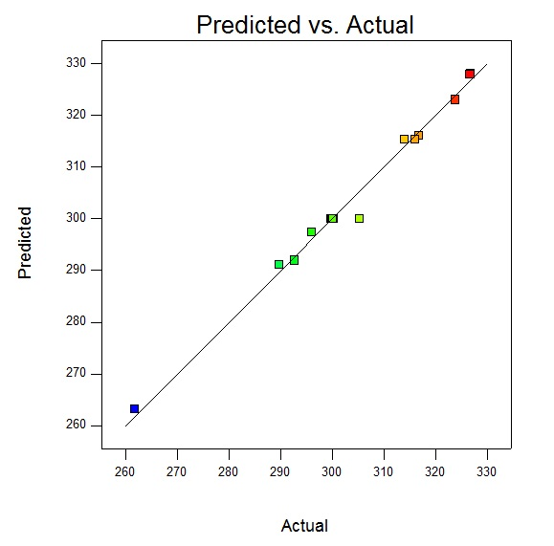

**شکل 2** نمودار مقادیر پیش**­**بینی شده پاسخ**­**ها از مدل در مقایسه با مقادیر واقعی

مقادیر بهینه نهائی، در جدول 5 ارائه شده است.

**جدول 5** مقادیر بهینه

|  |  |  |  |  |
| --- | --- | --- | --- | --- |
| سرعت دورانی  (rpm) | سرعت انتقالی  (mm/min) | زاویه انحراف | استحکام کشش نهائی  (Mpa) | درجه مطلوبیت |
| 25/1179 | 97/65 | ◦79/2 | 79/351 | 1 |

4- شبیه­سازی فرایند

برای شبیه­سازی فرایند در مورد آثار حرارتی، تنها تحلیل حرارتی صورت گرفته است. برای این منظور مشخصات ماده در محیط نرم­افزار آباکوس به روی مدل قطعه­کار اعمال شده است. برای مش­بندی از مش DC3D8 که دارای درجه آزادی حرارت است، استفاده شد. در راستای خط جوشکاری، اندازه مش کوچک­تر انتخاب شد تا تحلیل با دقت بیشتری انجام شود. همچنین در راستای ضخامت نیز با توجه به درجه حساسیت مش[8]، مش بیشتری انتخاب شد تا علاوه بر افزایش دقت، زمان حل مسئله نیز منطقی باشد.

تحقیقات نشان داده است، حرارت ایجاد شده توسط سطح نوک شانه حدود 85% کل حرارت تولیدی را به خود اختصاص می­دهد، این در حالی است که حرارت ایجاد شده در سطوح جانبی و نوک پین تنها %15 حرارت را تولید می­کند [13]. بنابراین حرارت کل در قالب معادله 2 بیان می­شود:

$Q_{total}=\frac{1}{12} ∙ π∙ω\left[\left(1-δ\right)μ∙p+δ∙τ\right]\left[D^{3}-d^{3}\right]$*(2)*

که ω سرعت زاویه­ای بر حسب رادیان بر ثانیه، τ تنش برشی، p فشار ناشی از تماس بین ابزار و ماده، μ ضریب اصطکاک و δ میزان تأثیر به صورت نسبت سرعت نقاط تماسی در قسمت جوش[9] و سرعت خطی ناشی از سرعت زاویه ابزار $\left(ν_{ω}\right)$ بر حسب معادله 3 بیان می­شود [14]:

$δ=\frac{ν_{cp}}{ν_{ω}}$*(3)*

منبع حرارتی متحرک که توزیع­کننده شار حرارتی است، به شکل مدل دوبیضی­گون گلداک[10] اعمال شده است. در مدل حرارتی دو بیضی­گون گلداک برای نیمه عقبی و نیمه جلوئی بیضی­گون، توزیع حرارت به صورت معادله­های 4 و 5 است [15]:

$q_{r}\left(x.y.z\right)=\frac{6\sqrt{3}f_{r}Q_{total}}{abc_{r}π\sqrt{π}}e^{\left(-3x^{2}/a^{2}\right)}e^{\left(-3y^{2}/b^{2}\right)}e^{\left(-3z^{2}/{c_{r}}^{2}\right)}$*(4)*

$q_{r}\left(x.y.z\right)=\frac{6\sqrt{3}f_{f}Q_{total}}{abc_{f}π\sqrt{π}}e^{\left(-3x^{2}/a^{2}\right)}e^{\left(-3y^{2}/b^{2}\right)}e^{\left(-3z^{2}/{c_{f}}^{2}\right)}$*(5)*

در روابط فوق $c_{r}$، $c_{f}$، a، b و c ثابت­های تجربی بوده و $f_{r}$ و $f_{f}$ به صورت معادله 6 بیان می­شوند:

$f_{r}+f_{f}=2$*(6)*

اگر سرعت پیشروی ابزار برابر ν و در جهت محور z باشد، طبق معادله 7 خواهیم داشت:

$z^{'}=z-ν∙t$*(7)*

با جایگذاری $z^{'}$ به جای z در معادلات 4 و 5، منبع حرارتی روی خط جوش و در جهت محور z نسبت به زمان و با سرعت ν حرکت خواهد نمود.

4-1- شبیه­سازی در نرم­افزار سیسولد

نرم افزار سیسولد[11] نسخه ی 2016 مورد استفاده در این پژوهش، فاقد ابزارهای لازم جهت مدل کردن فرآیند FSW و همچنین نمایش المان‌های اعوجاج یافته است. بنابراین همان‌گونه که پیش‌تر بیان شد، در این مطالعه تنها به بررسی حرارت ایجاد شده از طریق اصطکاک میان شانه و قطعه و در نهایت حرارت بوجود آمده ناشی از تغییرشکل پرداخته می‌شود.

در این شبیه‌سازی، از تحلیل سه‌بعدی همراه با مشی به تعداد کل 12980 المان چهار وجهی، استفاده شد که برای افزایش دقت حل، با نزدیک شدن به محل هم‌خوردن ماده (محل اتصال)، مش ها با نسبت 1 به 7 ریز شده‌اند، بدین مفهوم که نسبت اندازه‌ی کوچک‌ترین به بزرگ‌ترین المان 14/0 است. برای اعمال شرایط مرزی، دو سوی ورق تا پایان حل مسئله کاملاً در تمامی جهات مقید شدند. متغیرهای استفاده شده در شبیه­سازی و مدل گلداک در جدول 6 آورده شده است. همچنین در جدول 7 تغییرات چگالی و ظرفیت گرمائی ویژه نسبت به دما که در این شبیه­سازی از آن استفاده شده است، ارائه شده است.

**جدول 6** متغیرهای استفاده شده در شبیه­سازی

|  |  |  |  |  |  |
| --- | --- | --- | --- | --- | --- |
| متغیر | مقدار | متغیر | مقدار | متغیر | مقدار |
| a | mm 18 | $$f_{r}$$ | 9/0 | قطر پین | mm 6 |
| b | mm 8/2 | نیروی عمودی | KN 40 | µ | 5/0 |
| $$C_{r}$$ | mm 9 | سرعت دورانی | rpm 1200 | انرژی | J/mm 880 |
| $$C_{f}$$ | mm 9 | سرعت انتقالی | mm/s 83/0 | دمای محیط | 25 |
| $$δ$$ | 0 | بازده | 8/0 | ضریب انتقال حرارت با محیط | W/m2 25 |
|  | 1/1 | قطر شانه | mm 18 |

جدول 7 نغییرات چگالی نسبت به دما

|  |  |  |  |
| --- | --- | --- | --- |
| دما (̊ C ) | چگالی ( (Kg/mm3 | دما (̊ C ) | ظرفیت گرمائی ویژه (J/Kg ◦K) |
| 20 | 00839/0 | 85/27 | 390 |
| 900 | 00789/0 | 85/427 | 440 |
| 905 | 0072/0 | 85/900 | 480 |
| 1100 | 00687/0 | 85/905 | 490 |

لازم به ذکر است بخشی از حرارت ورودی صرف گرم نمودن و گرم نگه داشتن ابزار می­شود. بنابراین منطقی است که هم چون دیگر فرایندهای جوشکاری، بازده هم در نظر گرفته شود که در معادله 2 به آن اشاره­ای نشده است. در این شبیه­سازی بازده برابر 8/0 در نظر گرفته شده است.

5- نتایج و بحث

شکل 3 توزیع دما در شبیه­سازی را نشان می­دهد. با توجه به نتایج با گذشت زمان و حرکت ابزار در راستای خط جوش، توزیع دمائی نیز به صورت همگن تغییر می­کند و دمای حداکثر نزدیک ابزار رخ می­دهد. همان طور که از شکل زیر مشخص است، برخلاف جوشکاری ذوبی که شکل حوضچه از دو نیم بیضی­گون عقبی و جلویی تشکیل شده است، در جوشکاری اصطکاکی اغتشاشی، شکل حوضچه به دلیل متقارن بودن شرایط اعمال حرارت با شانه، از دو نیم کره­ی جلویی و عقبی تشکیل شده است. اگرچه در نتایج شبیه­سازی مشاهده شد که با پیشروی ابزار به سمت انتهای قطعه­کار، سطح جلویی شانه که نیم کره­ی جلویی حوضچه انتقال حرارت را تشکیل می­دهد، نسبت به نیم کره­ی عقبی کمی حرارت بیشتری را ایجاد کرده و شکل نیم ­کره­ی متقارن آن به سمت کشیده شده میل پیدا می­کند.

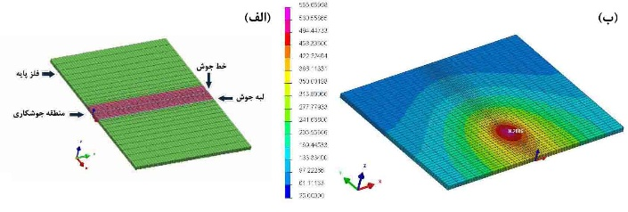

شکل 3 توزیع دما در شبیه­سازی (الف) مش­ریزی اولیه، (ب) تحلیل حرارتی

در شکل 4، نمودارهای دمای حاصل از آزمایش تجربی و شبیه­سازی نشان داده شده است. بیشترین دمای اندازه­گیری شده در نمونه شماره 8 و در قسمت پیشرو C◦ 504 و در قسمت پسرو C◦ 2/466 اتصال بدست آمد. مقدار حداکثر دما در شبیه­سازی حدود C◦ 006/539 ثبت شد که می­تواند به دلایل مختلفی از جمله در نظر نگرفتن انتقال حرارت تابشی و صرف­نظر نمودن از دمای سطوح جوانب پین در محاسبات باشد. لازم به ذکر است هندسه ابزار اثر زیادی به روی دما در حین جوشکاری داشته و به روی مشخصات مکانیکی و ریزساختاری نیز اثرگذار است.

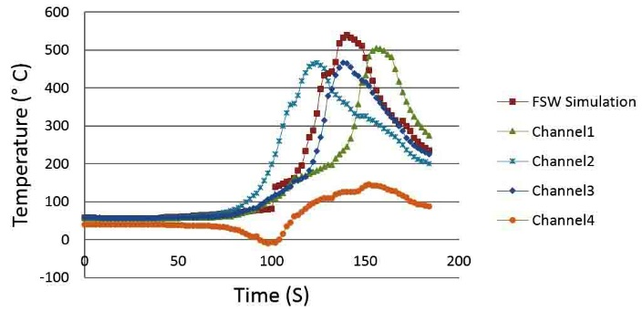

شکل 4 دمای اندازه­گیری شده حاصل از آزمایش تجربی و شبیه­سازی

بیشترین مقدار استحکام کشش نهائی بر اساس مدل طراحی شده توسط روش سطح پاسخ برابر Mpa 79/351 است در حالی که از میان 15 آزمایش عملی، بیشترین استحکام کشش نهایی مربوط به آزمایش شماره 8 بوده که برابر Mpa 61/326 است. با توجه به نقاط بهینه معرفی شده توسط روش RSM، می­توان نتیجه گرفت بیشترین استحکام کشش نهایی در بین سطوح انتخاب شده برای عوامل محقق می­شود. در شکل­های 5 و 6 اثر سرعت دورانی و جوشکاری به روی استحکام کشش نهائی را نشان می­دهد. با کاهش سرعت دورانی و افزایش سرعت پیشروی، از مقدار استحکام کشش نهایی جوش­ها کاسته می­شود که در این حالت دما نیز کاهش می­یابد. با افزایش سرعت دورانی ابزار، مقدار حرارت به منطقه جوش بیشتر شده و با وجود حرارت کافی، کیفیت جوش­ها نیز از لحاظ استحکام بهبود می­یابد.

لازم به ذکر است بیشترین مقدار دما نیز در شرایط افزایش سرعت دورانی و کاهش سرعت جوشکاری بدست آمد و مشخص شد که زاویه انحراف ابزار اثر کمتری به روی نتایج دمائی دارد، که با وارد نمودن این عوامل در نرم­افزار بدون اعمال اثر زاویه انحراف ابزار، شبیه­سازی دقیقی حاصل شد.

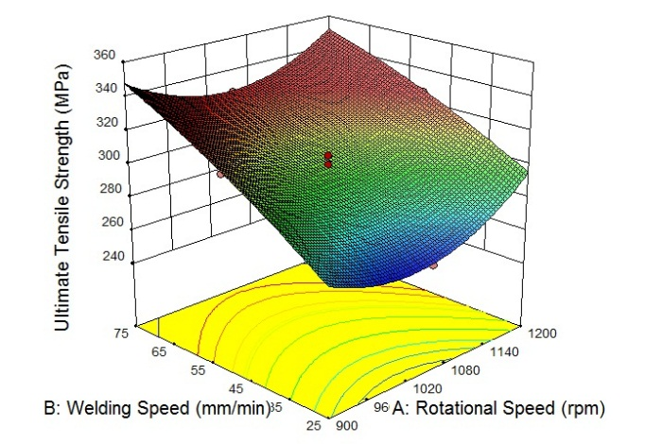

شکل 5 اثر سرعت دورانی و جوشکاری به روی استحکام کشش نهائی

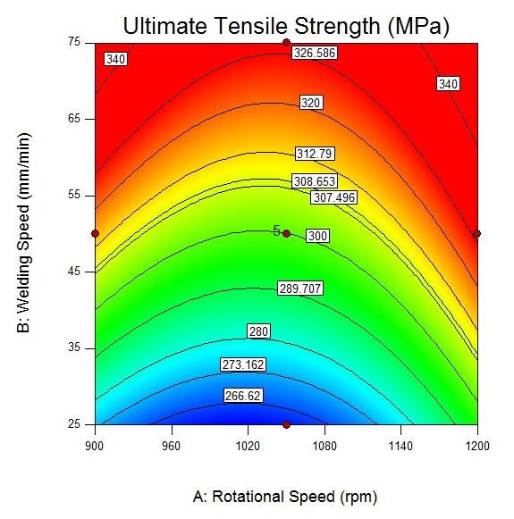

**شکل 6** تعیین مقادیر استحکام کشش نهائی در نقاط مختلف

6- نتیجه­گیری

در این تحقیق، جوشکاری اصطکاکی اغتشاشی فلز برنج CuZn40 با تغییر عوامل فرایند و در 15 آزمایش تجربی به خوبی انجام شد. مهمترین نتایج را می­توان به شرح زیر خلاصه نمود:

1- با توجه به نتایج حاصل از آزمون­های مکانیکی و اندازه­گیری دما، مشخص شد که بیشترین دما با افزایش سرعت دورانی و کاهش سرعت انتقالی به دست می­آید. در نمونه شماره 9 با بیشترین سرعت دورانی و کمترین سرعت انتقالی به ترتیب برابر rpm 1200 و mm/min 25­، حداکثر دما در مقایسه با سایر نمونه­ها­ برابر 7/524 درجه سانتی­گراد اندازه­گیری شد.

2- بیشترین استحکام کشش نهایی در نمونه شماره 8 برابر با MPa 61/326 اندازه­گیری شد، که سرعت دورانی، سرعت انتقالی و زاویه انحراف به ترتیب rpm1200 ، mm/min 50 و 5/2 درجه بر روی دستگاه تنظیم شدند. لازم به ذکر است حداکثر دما در این نمونه برابر با 504 درجه سانتی­گراد در قسمت پیشرو اتصال ثبت شد.

3- بیشترین مقدار استحکام کشش نهائی بر اساس مدل طراحی شده توسط روش سطح پاسخ برابر Mpa 79/351 بوده و تفاوت آن با بیشینه استحکام در حالت تجربی برابر Mpa 18/25 است.

4- بر اساس نتایج شبیه­سازی، با پیشروی ابزار به سمت انتهای قطعه­کار، سطح جلویی شانه که نیم کره­ی جلویی حوضچه انتقال حرارت را تشکیل می­دهد، نسبت به نیم کره­ی عقبی کمی حرارت بیشتری را ایجاد می­کند.

7- مراجع

[1] W.M.Thomas, E.D.Nicholas, J.C.Needhame, M.G.Murch, P.Temple-Smith, C.J.Dawes, *Friction stire butt welding*, International Patent Application no.PCT/GB92/02203, December 1991.

[2] ED, Nicholas, *Developments in the friction-stir welding of metals*, ICAA-6: 6th International Conference on Aluminum Alloys, 1998.

[3] ASM, *Properties and selection: nonferrous alloys and special purpose materials*, Cleveland, 1990.

[4] M. Sarvghad Moghaddam, R. Parvizi, M. Hadad Sabzevar and A. Davoodi, *Microstructural and mechanical properties of friction stir welded CuZn30 brass alloy at various feed speeds: influence of stir bands*. Materials and design, Vol. 32, pp. 2749- 2755, 2011.

[5] C. Meran, *The joints properties of brass plates by friction stir welding*, Materials and Design, Vol. 27, pp. 719- 729, 2006.

[6] A. Esmaeili, MK. Besharati Givi and HR. Zareie Rajani, *A metallurgical and mechanical study on dissimilar friction stir welding of aluminum 1050 to brass (CuZn30)*. Materials science and engineering A, Vol. 528, pp. 7093- 7102, 2011.

[7] G. Ramesh, I. Srimuthunath, N. S. Kumar, S. Sugandipriya and V. Aravindhan, *Characterization of microstructure and hardness of friction stir welded brass plate*. Materials Today: Proceedings, Vol. 5, No. 1, pp. 2721-2725, 2016.

[8] A. Farzadi, M. Bahmani, D. F. Haghshenas, *Optimization of Operational Parameters in Friction Stir Welding of AA7075-T6 Aluminum Alloy Using Response Surface Method*, [Arabian Journal for Science and Engineering](https://link.springer.com/journal/13369), Vol. 42, [No. 11](https://link.springer.com/journal/13369/42/11/page/1), pp. 4905–4916, 2017.

[9] J. Kundu, H. Singh, *Modelling and analysis of process parameters in friction stir welding of AA5083-H321 using response surface methodology*, [Advances in Materials and Processing Technologies](https://www.tandfonline.com/toc/tmpt20/current), Vol. 4, No. 2, pp. 183-199, 2017.

[10] K. Mallieswaran, R. Padmanabhan, V. Balasubramanian, *Friction stir welding parameters optimization for tailored welded blank sheets of AA1100 with AA6061 dissimilar alloy using response surface methodology*, [Advances in Materials and Processing Technologies](https://www.tandfonline.com/toc/tmpt20/current), Vol. 4, No. 1, pp. 142-157, 2018.

[11] S. Shanavas, J. Edvin raja dhas, *Parametric optimization of friction stir welding parameters of marine grade aluminum alloy using response surface methodology*, [Transactions of Nonferrous Metals Society of China](https://www.sciencedirect.com/science/journal/10036326), Vol. 27, No. 11, pp. 2334-2344, 2017.

[12] A. Emamikhah, A. Abbasi, A. Atefat and M. K. Besharati Givi, *Effect of tool pin profile on friction stir butt welding of high-zinc brass (CuZn40)*, International Journal of Advanced Manufacturing Technology, Vol. 71, pp. 81-90, 2014.

[13] H. Schmidt, J. Hattel and J. Wert, *An analytical model for the heat generation in friction stir welding*, Modelling and Simulation in Material Scince and Engineering, Vol. 12, No. 1, pp. 143-157, 2014.

[14] M. B. Durdanovic, M. M. Mijajlovic, D. S. Milcic and D. S. Staminkovi, *Heat generation during friction stir welding process*, Tribology in Industry, Vol. 31, No. 1-2, pp. 3-7, 2009.

[15] J. Goldak, A. Chakravarti, M. Bibby, *A new finite element model for welding hrat source*, Metallurgical Transaction B, Vol .15, No. 2, pp. 299-305, 1984.

1. Friction Stir Welding
2. Stir band
3. Onion rings
4. Butt configuration
5. Central Composite Design
6. Response Surface Method
7. Analysis of Variance
8. Mesh sensitivity
9. Velocity of contact points
10. Goldak double ellipsoidal model
11. SYSWELD